附件3：
晋中市2021年度考试录用公务员面试
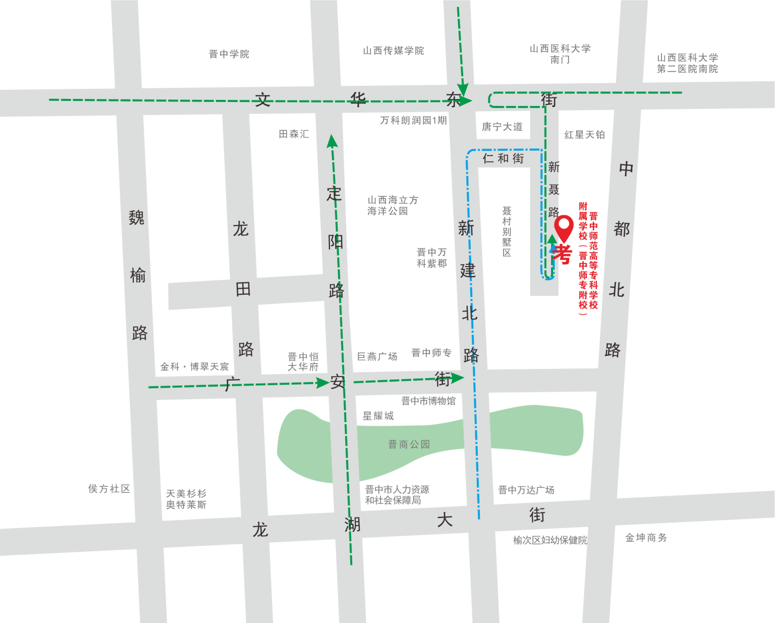
考点路线示意图

